De Tocht naar Chatham na 350 jaar feestelijk herdacht.
Tekst: ir FC de Ruyter de Wildt, Foto’s: Roel van den Ende en vele anderen.

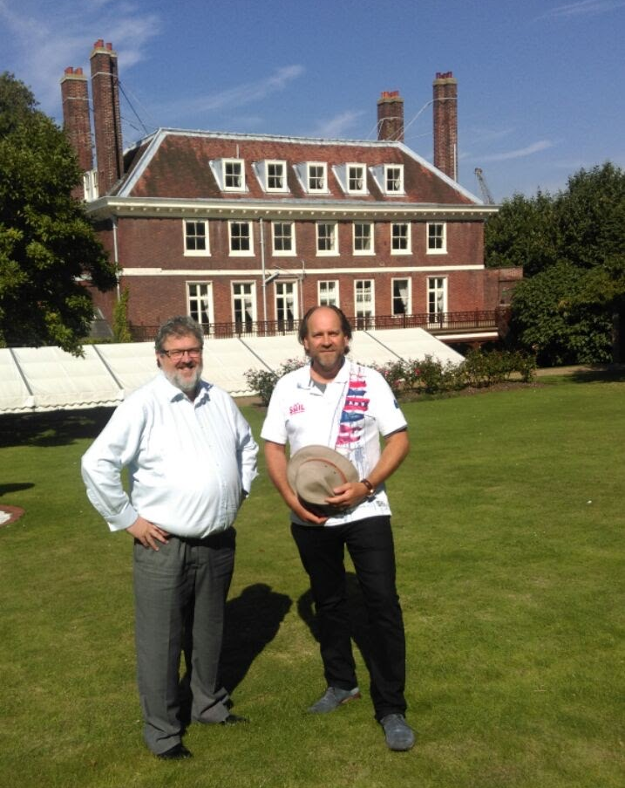
“Your family has a tendency of coming here unannounced”. Met deze woorden ontving Richard Holdsworth, directeur Historic Dockyard Museum, mij september 2015 op zijn kantoor. Ik had net de Great River Race van start zien gaan, waar de oud-mariniers van DMRC (Dutch Marines Rowing Challenge) aan meededen na het Kanaal over geroeid te zijn en had een paar uurtjes over.
Richard (links op foto) maakte met deze opmerking en zijn toelichting op alle activiteiten die zij aan het organiseren waren een einde aan ruim 2 jaar zoektocht naar Nederlandse steun voor een herdenking van de Tocht naar Chatham in 1667. Jaren was ik aangelopen tegen reacties als: “Ze hebben verloren en het zijn nu onze vrienden, NATO, EU, etc.”, “Laten we niet op teentjes trappen”. “Dit zal niet goed vallen, vrees ik”.

Maar niks daarvan. De Engelsen waren onder aanvoering van Richard al jaren bezig een feestelijke herdenking van tien dagen voor de te bereiden. Het uitgangspunt was, dat de vernietiging van de Engelse vloot hen politieke druk had gegeven voor de start van een nieuwbouwprogramma (50-ship program van Samuel Pepys) wat hen de modernste vloot van Europa gaf en de Engelse Gouden Eeuw een kickstart bezorgde. Daarnaast komt het wel handig uit, dat er veel Nederlanders vakantie vieren in de omgeving. Er werd al enkele jaren een zgn. “Dutch Week” georganiseerd in juni.
Terug in Nederland bleken de handen vrij snel op elkaar te krijgen na dit goeie nieuws. Er was echter één uitdaging: zo’n grote herdenking organiseer je meestal in vijf jaar en niet in 2,5…
Jeroen van der Vliet wist met de organisatiekracht van het Rijks Museum de museale handen uit de mouwen te krijgen en diverse tentoonstellingen op te starten: Rijks Museum, Marine Museum, Mariniers Museum, MuZEEum en twee symposia in Rijks en Scheepvaartmuseum werden aangekondigd. Voor de laatste werd de samenwerking met de Vereniging Vrienden van de Witt gezocht.
Het opstarten van een speciale stichting om alle zaken buiten het museale te organiseren werd door alle betrokkenen als te laat ingeschat. Met medewerking van ons bestuur werd besloten, dat wij deze taak toch op ons zouden nemen. Dat bleek een grotere kluif dan initieel ingeschat, maar het resultaat mag er met trotse terugblik wel zijn. Dank aan al diegenen die zich ingespannen hebben aan dit resultaat bij te dragen. Slechts enkelen worden in dit document met name genoemd.

Vanuit onze stichting werden een aantal ideeën opgepakt en gecoördineerd: roeiwedstrijd, sail-in, stripboek, herdenkingsmunt. Daarnaast sloten we aan bij het initiatief voor een juwelen- en kinderketting. Hieronder volgt een beschrijving van elk initiatief en een chronologisch overzicht van de activiteiten in de periode 8-17 juni 2017 en daar omheen.

Roeiwedstrijd
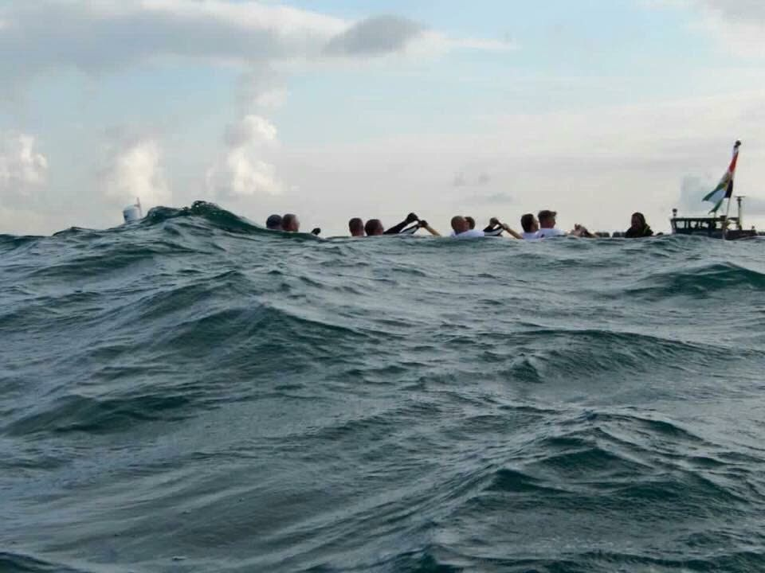
De voorgaande jaren is er intensief contact met de DMRC (Dutch Marines Rowing Challenge) geweest na het bijwonen van de doop van een van hun eerste sloepen, Michiel de Ruyter, en hun epische oversteek van het Kanaal (foto) in 2015 ter ere van 350 jaar Korps Mariniers. Hoewel een tweede challenge over het Wad op de kalender stond vlak na de herdenking in Chatham, bleken zij bereid met een tweetal sloepen mee te doen. De Engelse mariniers en DMRC-hoofdsponsor baggeraar van Oord werden benaderd. De eerste gaven initieel positief antwoord, maar haakten af nadat eea op de zaterdag bleek plaats te vinden. Een historisch correcte herhaling van stappen, want ook in 1667 gaven de Engelsen “niet thuis”. Van Oord ging met ongebreideld enthousiasme de uitdaging aan. Zij kwamen met het idee om een drijvende ketting te laten maken via 3D-print en deze als finishlijn in te zetten. Uiteindelijk deden vijf NL en 2 UK sloepen mee en werd het een fotofinish tussen de Bestevaer en de Michiel de Ruyter. Hoe kan het mooier!

Sail-In…Again
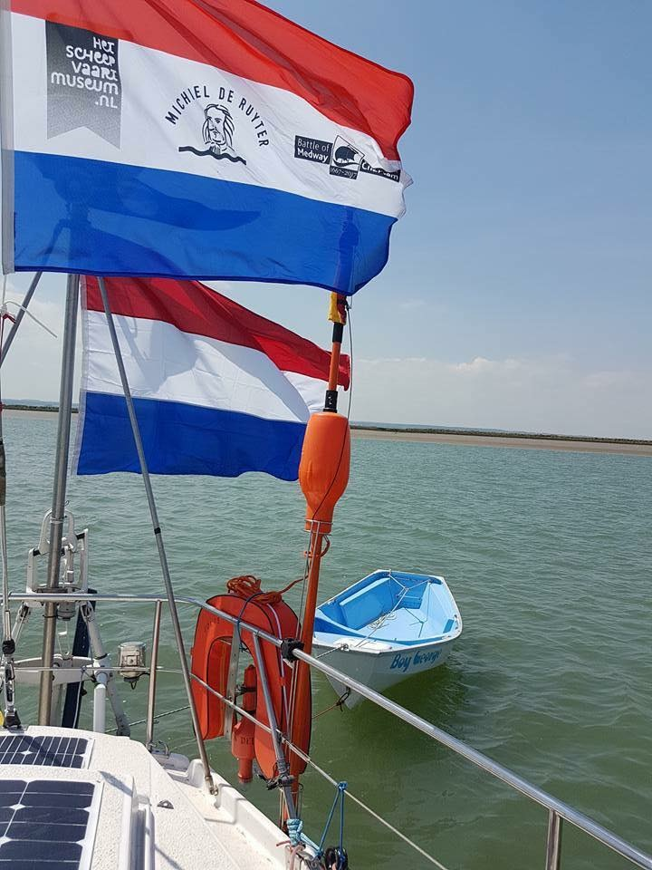
Het organiseren van een Sail-In is een vak apart. Al snel werd besloten ervaren partijen te benaderen om de organisatie hiervan op zich te nemen. De Vereniging van Nederlandse Kustzeilers meldde zich direct aan. Er bleek echter een uitdaging: zeilers willen zeilen. Tien dagen langs de kant blijven liggen is niet het idee van kustzeilen. Dus werd een tweede partij gezocht en initieel gevonden. Gedrieën werd een vergadering belegd om te kijken hoe eea verdeeld en opgezet kon worden. De Kustzeilers kozen hierbij de tweede periode met een geplande Sail-In…Again op woensdag 14 juni. De andere vereniging zou daarmee de prestigieuze intocht op donderdag 8 juni krijgen. Ondertussen bleek het Scheepvaartmuseum bereid eea te sponsoren, waarvan de vlag welke de zeilers voerden mag getuigen. (foto)
Gedurende de planningsfase bleek dit echter een te grote kluif en kwamen zij niet verder dan 23 schepen. Contact met andere clubs via snailmail had hen weinig tot geen aanmeldingen opgeleverd, zodat besloten werd deze organisatie weer over te nemen en de door de Engelse ligplaats-eigenaren beschikbaar gestelde 95 plekken alsnog te vullen. Dit besluit leidde tot een bescheiden succes al zou een historisch correcte storm (!) nog bijna roet in het eten gooien. Op 8 juni hieronder meer.

Stripboek
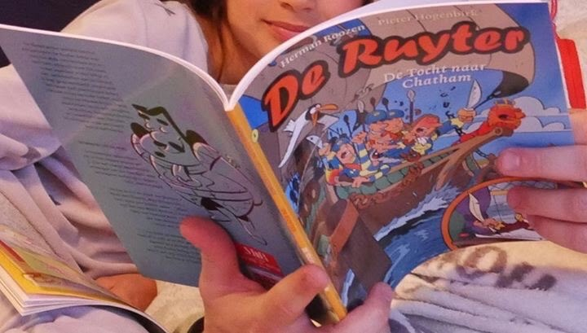
Het verhaal over de Tocht naar Chatham verdient enige uitleg. Uitleg die de verschillende sites en boeken uitgebreid geven, maar één publiek mist: de jeugd. Het onderwijs gaat nauwelijks in op de Gouden Eeuw en al helemaal niet op dergelijke bepalende momenten. Vandaar dat besloten werd op deze toegankelijke wijze de jeugd te informeren. Samenwerking werd gezocht met Strip2000 en de combinatie Herman Roozen/Pieter Hogenbirk voor het maken van de strip. Arthur Scheijde, onze geschiedkundige specialist zou de historische validiteit bewaken en heeft een aanvullend document geschreven waarin de historische waarde nog meer wordt uitgediept. Een oplage van 5000 voor de Nederlandse markt en even zo vele voor de Engelse markt werden gedrukt. In de NL-versie spreekt iedereen zijn eigen taal en worden de Fransen Nederlands ondertiteld. In de Engelse versie spreekt iedereen Engels, behálve de Fransen. Die worden in het Engels ondertiteld. De bedoeling was deze op Engelse scholen uit te delen, maar dat project ging helaas niet door. Gelukkig blijken juist deze exemplaren het uitstekend te doen in de winkels van musea. Beide exemplaren zijn te bestellen via onze stichting. Door verkoop van een kwart van de exemplaren is dit project kostendekkend gemaakt en kan de rest gratis weggegeven worden tijdens lezingen voor onderwijsinstellingen.

Herdenkingsmunt
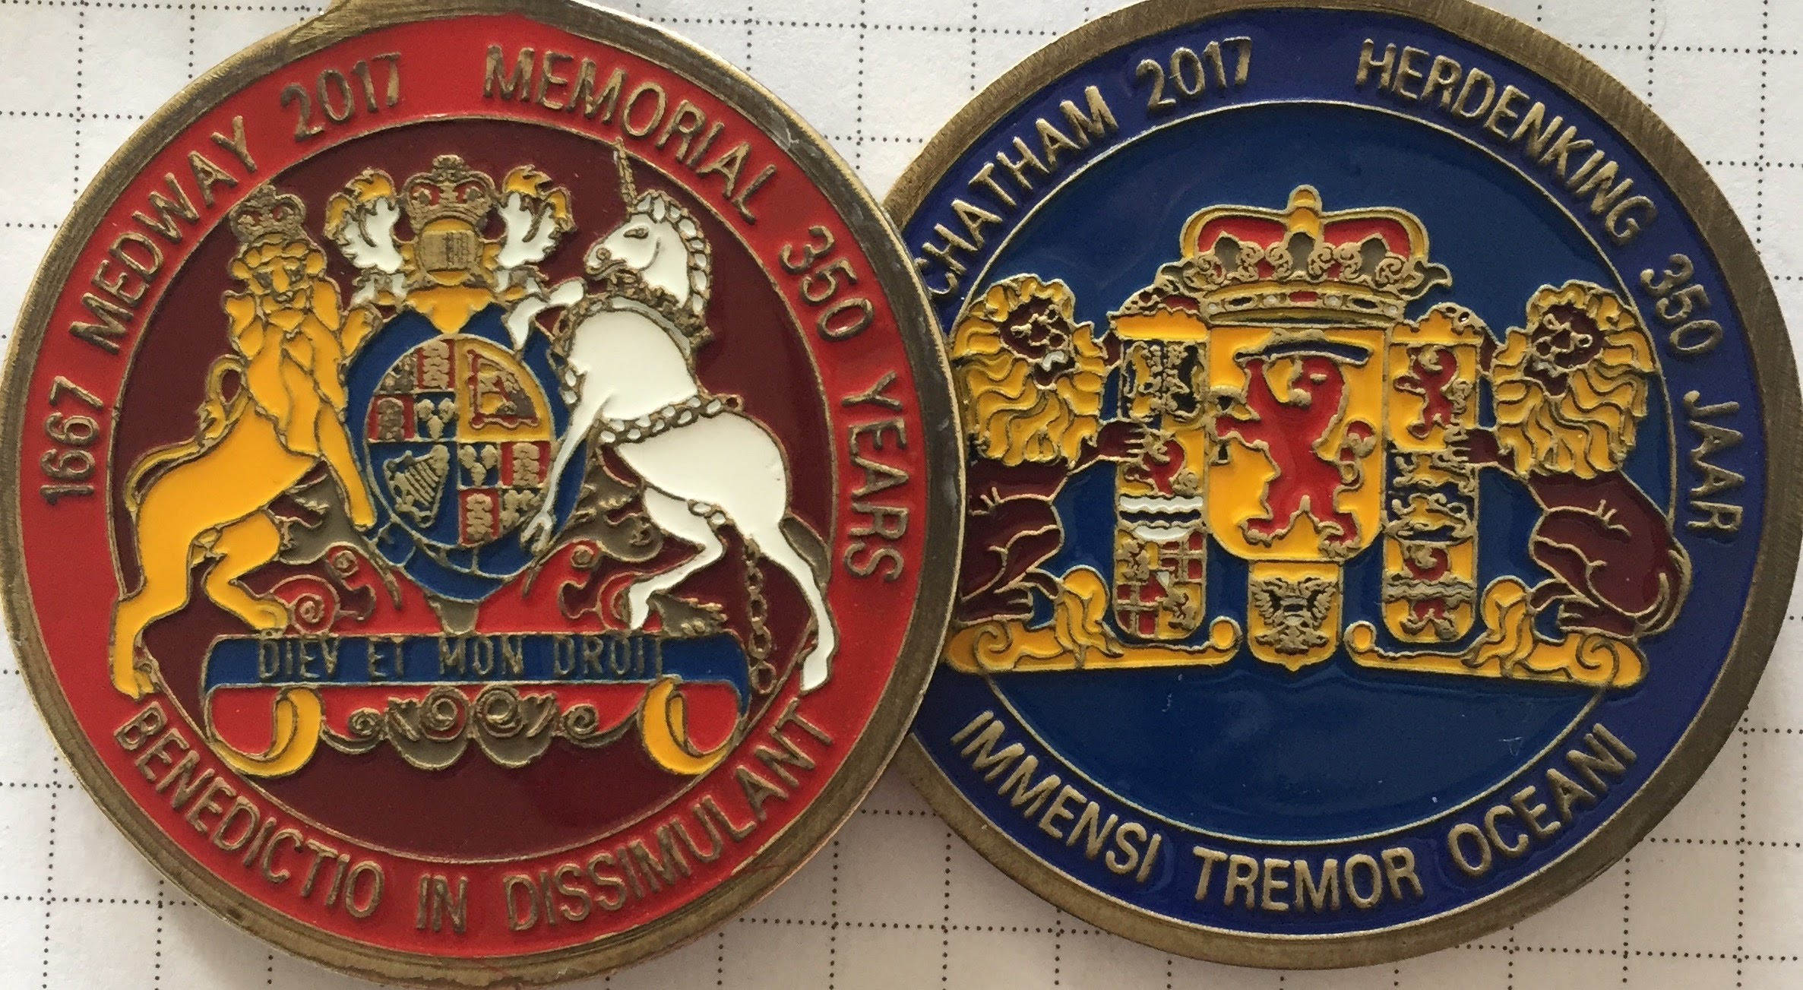
In 1667 werd op last van Raadpensionaris Johan de Witt een munt gemaakt voor de Vrede van Breda, het directe gevolg van de succesvolle tocht. Die munt gaf veel ophef door de persoonlijke aantijging die Koning Charles II erin zag. Besloten werd om voor deze feestelijke herdenking de Engelsen met meer respect te benaderen. Hij is ook uitgebracht als sleutelhanger met toepasselijke ketting…
Aan de blauwe zijde is het hekschild van ons vlaggenschip de Zeven Provinciën afgebeeld. Daaronder staat het motto van de Orde van St. Michel “Immensi Tremor Oceani”, Grote Schrik van de Oceanen. Dit was een bijnaam die Michiel van zijn tegenstanders kreeg en door hem met trots gedragen werd. Aan de rode zijde staat het meegenomen hekschild van de Royal Charles, het Engelse vlaggenschip. Hiervan is het originele exemplaar tot op de dag van vandaag in het Rijks Museum te zien. (Bij de Nachtwacht rechtsaf, dan loop je er vanzelf onderdoor) Eronder is een Latijnse tekst geplaatst: “Benedictio In Dissimulant”. Dit laat zich vertalen als een “Blessing in Disguise” of zoals onze nationale voetbalheld het zei: “Ellek Nadeel Heb Z’n Voordeel”. Deze munt werd met enthousiasme ontvangen in Engeland, aangezien zij de “Medway Raid” zien als het begin van hun Gouden Eeuw. Toelichting: het vernietigen van de Engelse vloot gaf politieke wil voor de bouw van een nieuwe vloot, waarmee Engeland de modernste vloot in Europese wateren had. QED
De opzet is ook toegepast op twee unieke glazen goblets/kelken waarvan het Historic Dockyard Museum en het Rijks Museum er elk een van onze stichting hebben ontvangen.

Juwelen ketting
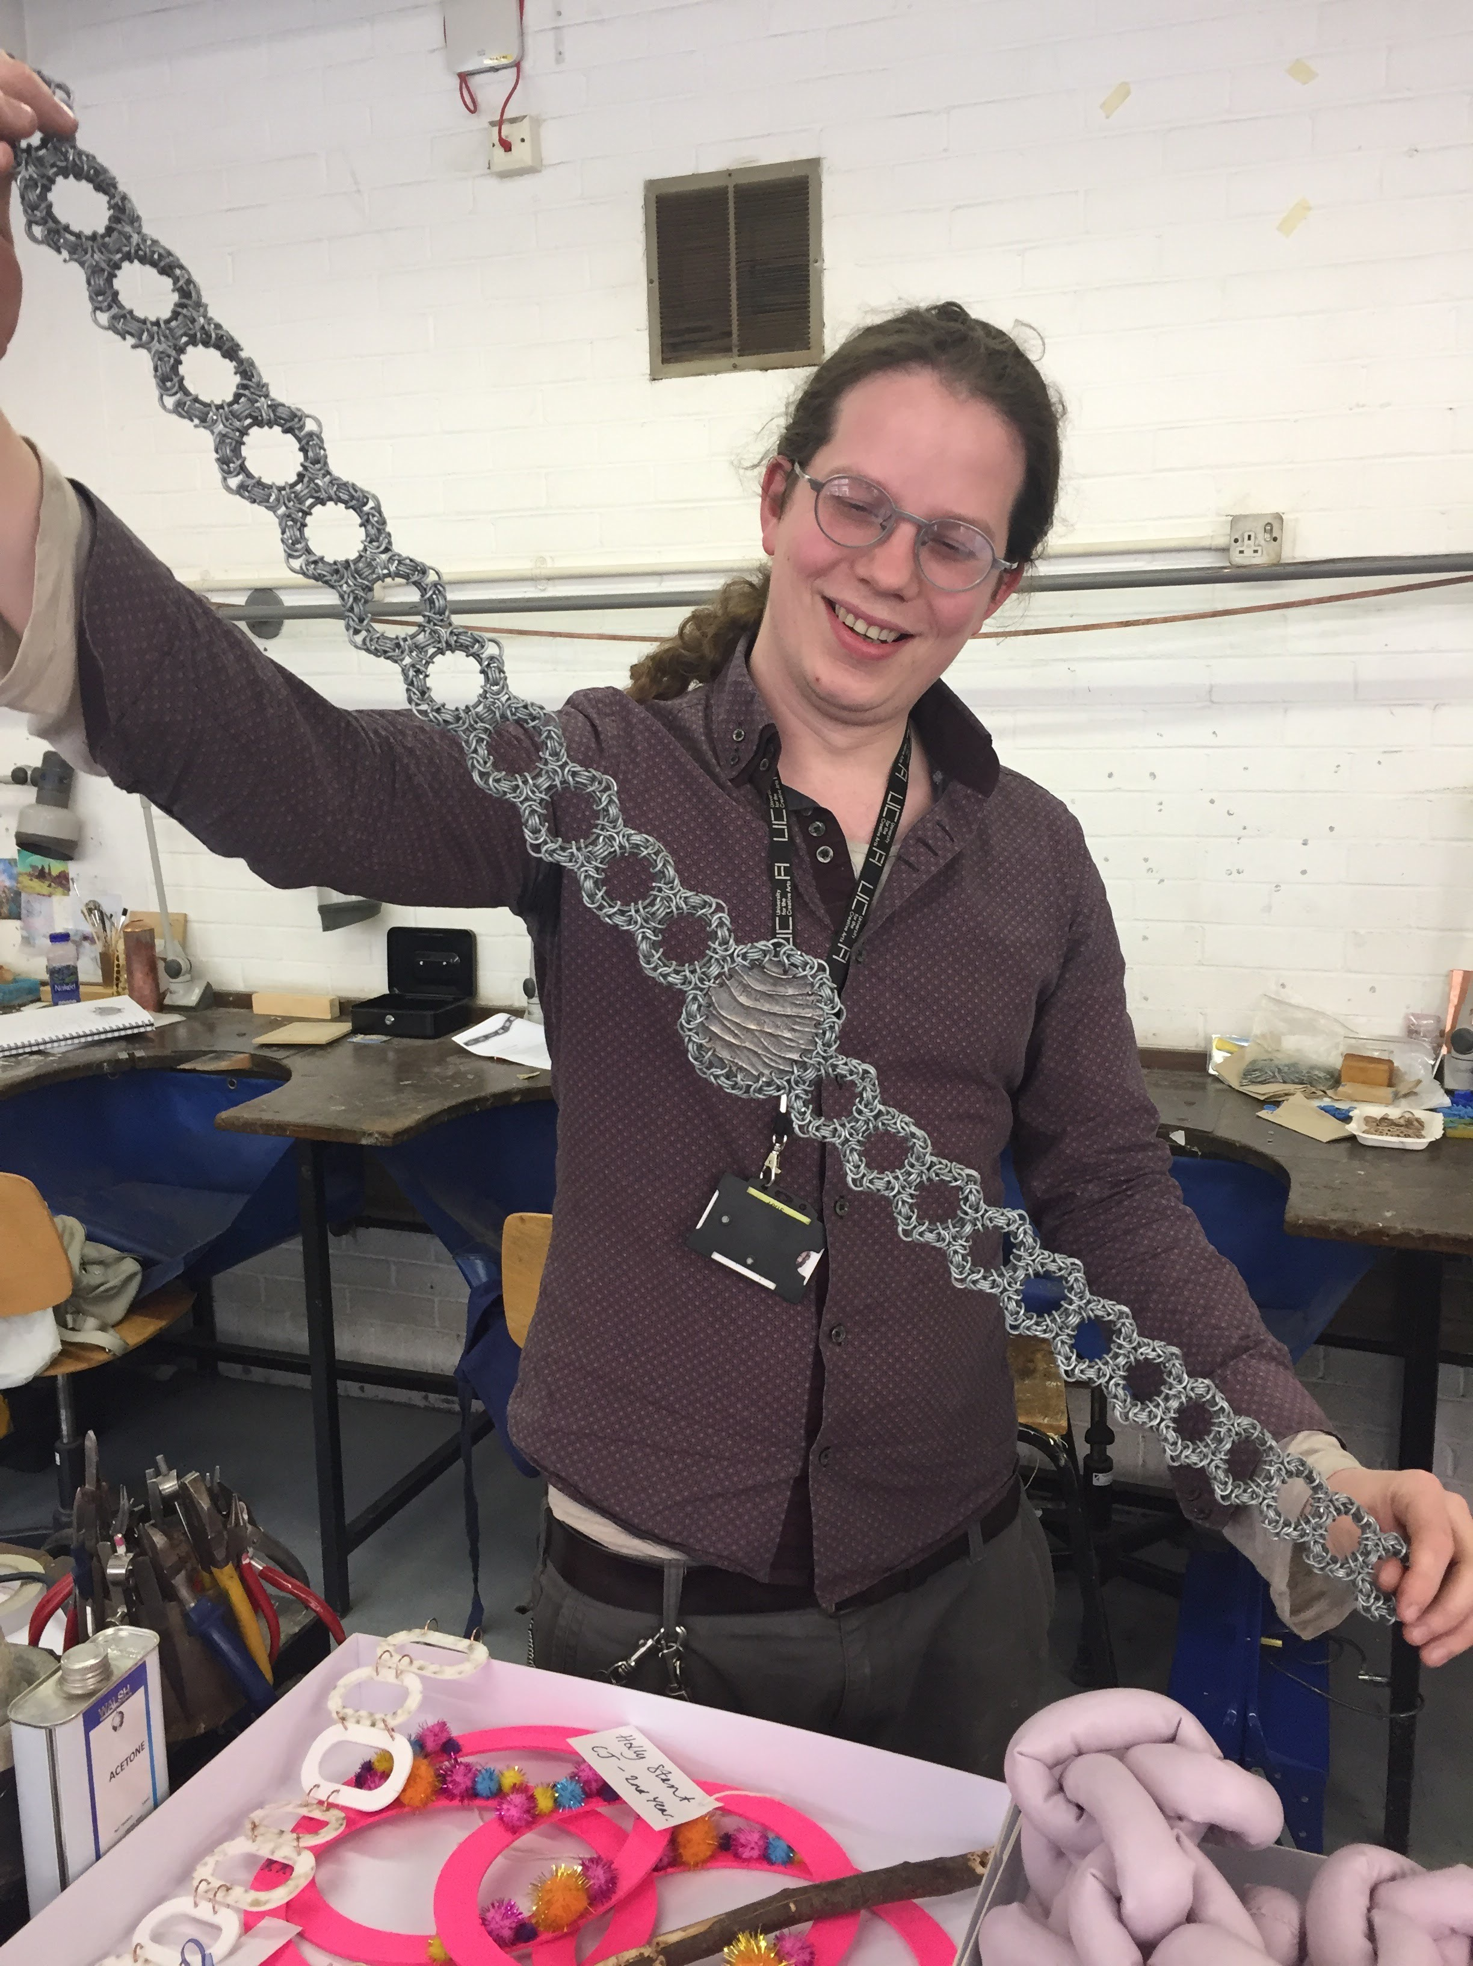
Op enig moment werd onze voorzitter, Frits de Ruyter de Wildt, benaderd door Rochester University of Creative Arts met het plan voor een juwelen ketting. Deze zou uiteraard niet met juwelen gemaakt worden, maar door studenten van hun opleiding met gebruik van geleerde technieken. De vraag was of er mogelijk een Nederlandse opleiding was die hieraan wilde meewerken. Op aangeven van het Rijks Museum werd contact gezocht met een aantal opleidingen. Zowel de Vakschool Schoonhoven als de Rietveld Academie bleken enthousiast.
Het idee was elke opleiding door ongeveer 50 leerlingen schakels van de ketting te laten maken, geïnspireerd door het verhaal van de Tocht naar Chatham. Dit leverde meer dan 100 objecten op met schakels van diverse materialen, brandende schepen, kastelen met kogelgaten, motto’s van de beide Mariniers Korpsen en zelfs één die bestond uit precies 1667 ringetjes. (foto) De Nederlandse inzending werd met een busje naar Engeland getransporteerd, waar de initiatiefnemer, docent Grant McGaig alleen zijn directeur en onze voorzitter beschikbaar had voor het optuigen van de tentoonstelling in Slip 3 van de Historic Dockyard, waar het vervolgens twee maanden zichtbaar was voor het publiek.
Een mooie, bescheiden expositie van een bilateraal project van onderwijsinstellingen.

Kinderketting
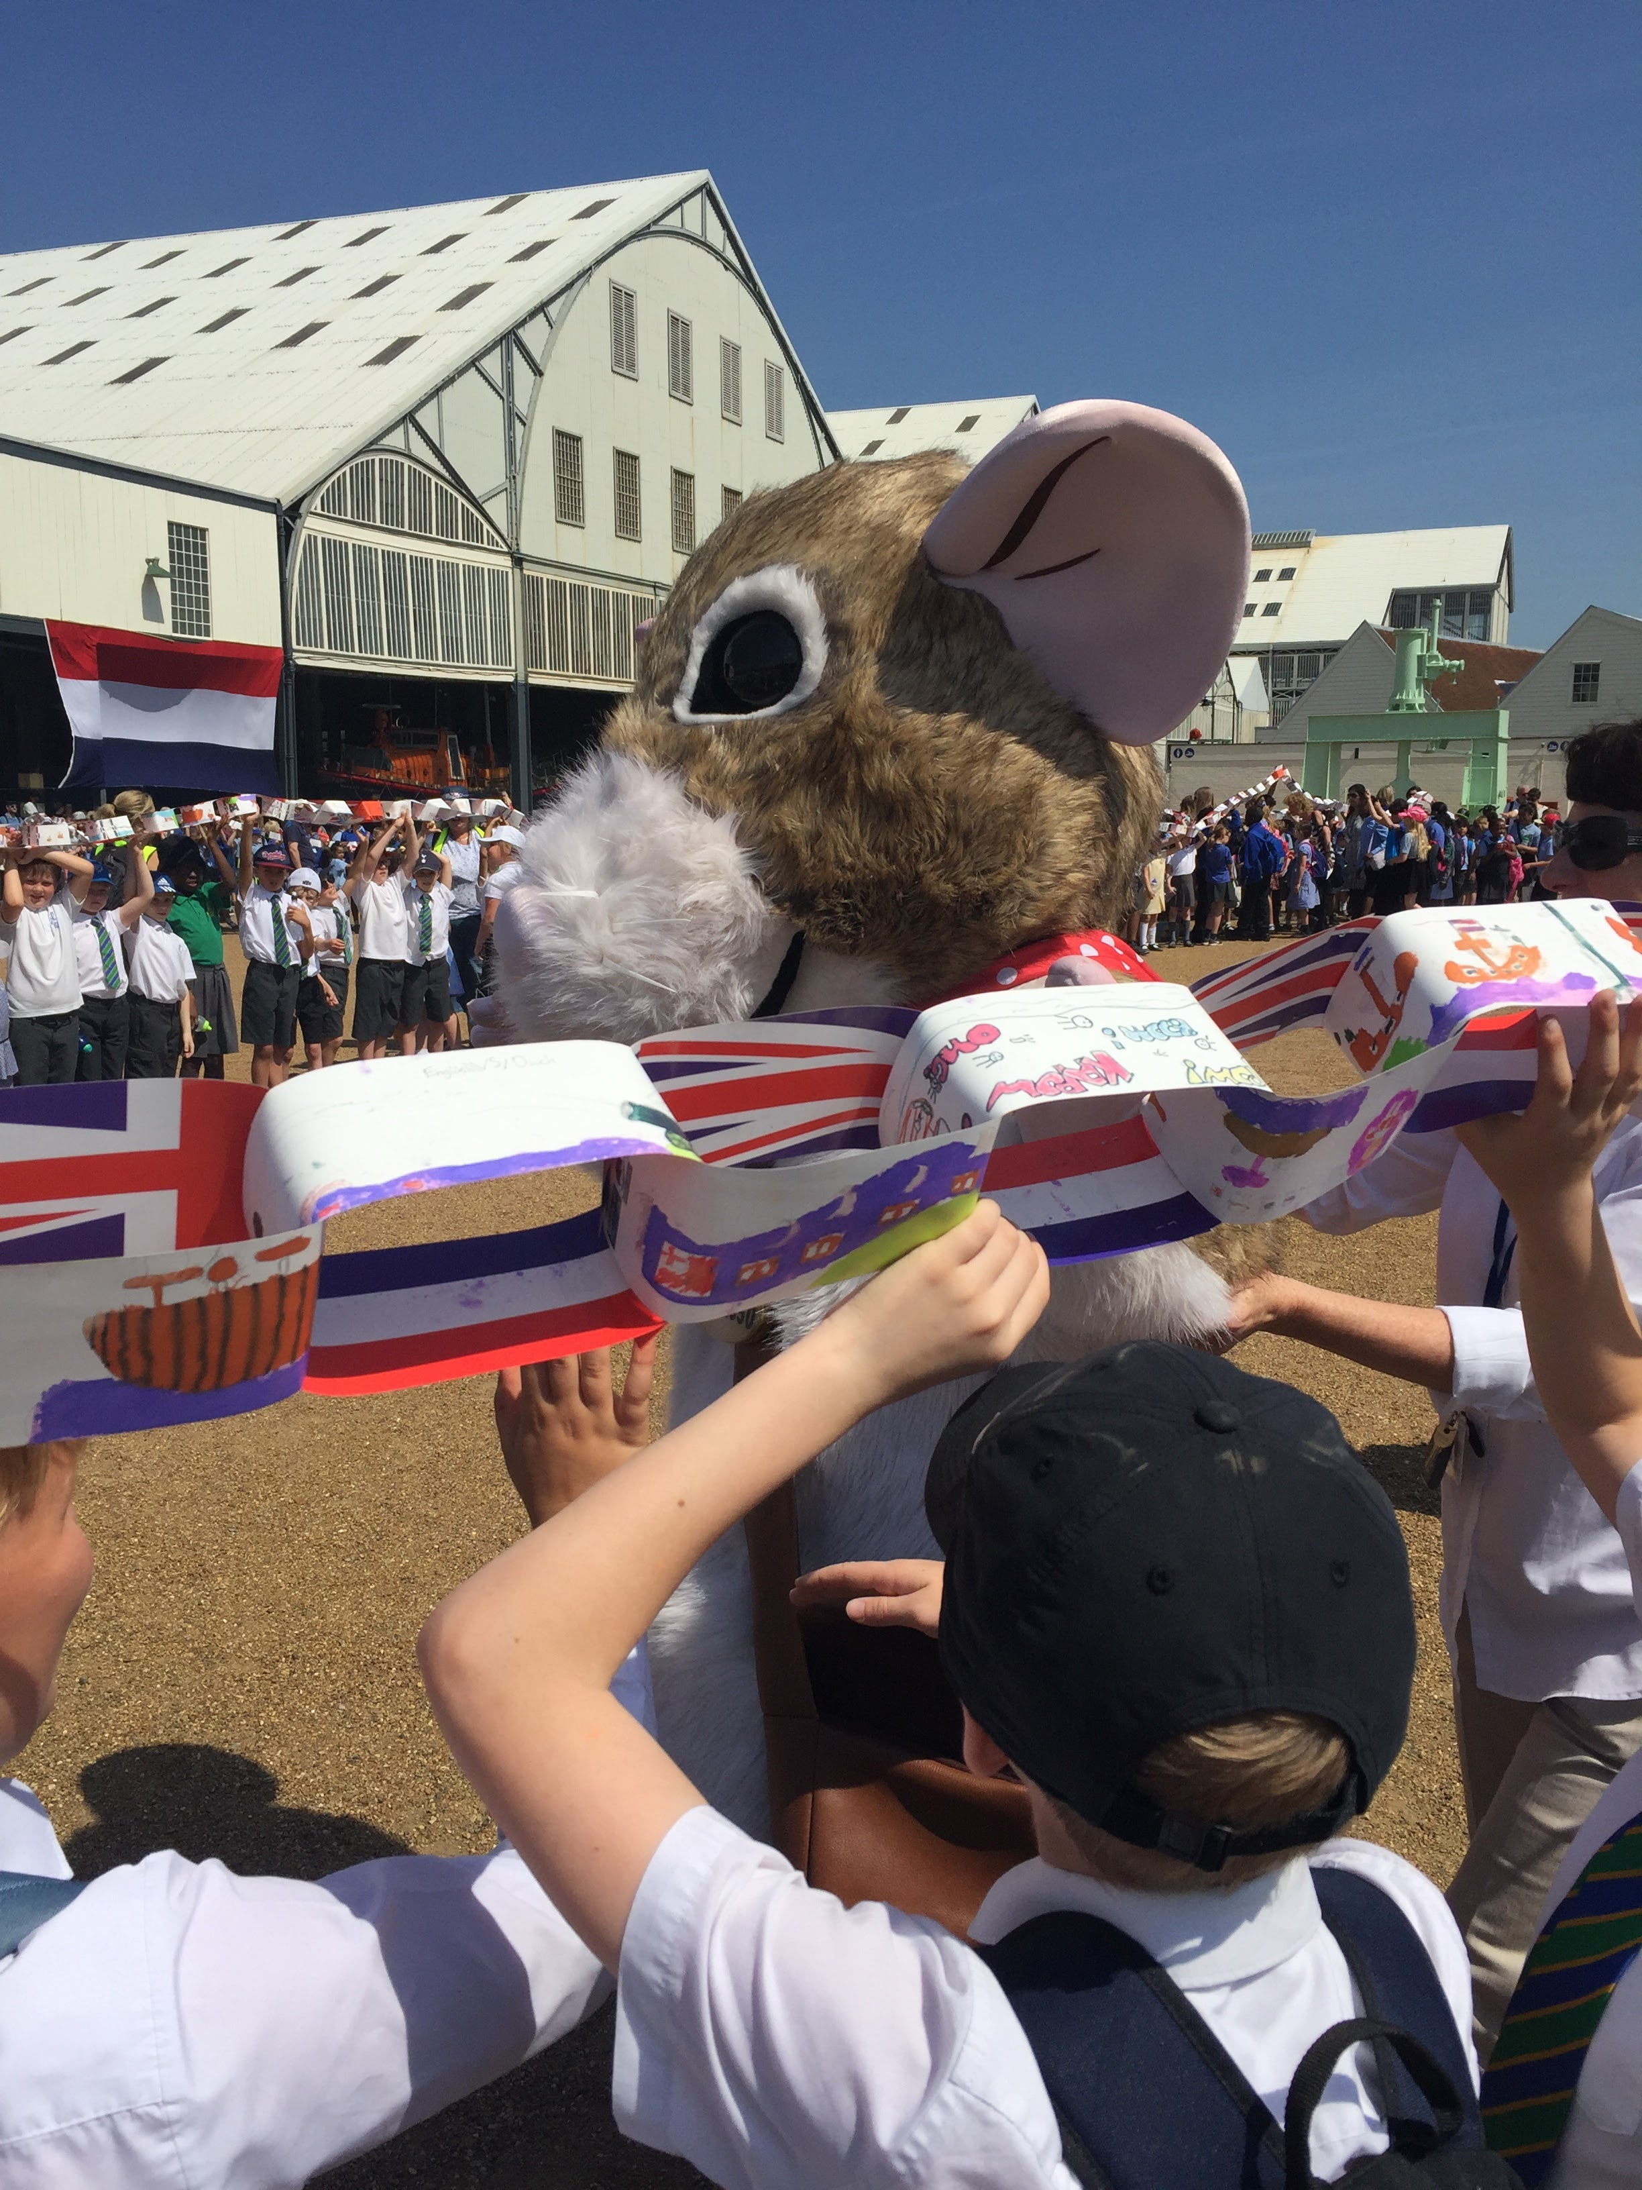
Een aantal lagere scholen in de omgeving van Medway was eerder in het schooljaar gevraagd de kinderen tekeningen te laten maken op het thema van de tocht naar Chatham. Een achttal had hierop enthousiast gereageerd en ruim 800 leerlingen maakten elk een tekening die als schakel van een ketting dicht geniet kon worden. Gescheiden door Oranje schakels leverde dit een bijna 200 meter lange “kinderketting” op. Woensdagochtend kwamen de scholen bijeen op het plein van de Historic Dockyard Museum waar directeur Richard Holdsworth en onze voorzitter hen mochten toespreken. De boodschap die werd meegegeven was, dat je altijd het goede in je medemens moet proberen te zien en vijanden vrienden kunnen worden.

Donderdag 30 maart
Media Launch UK
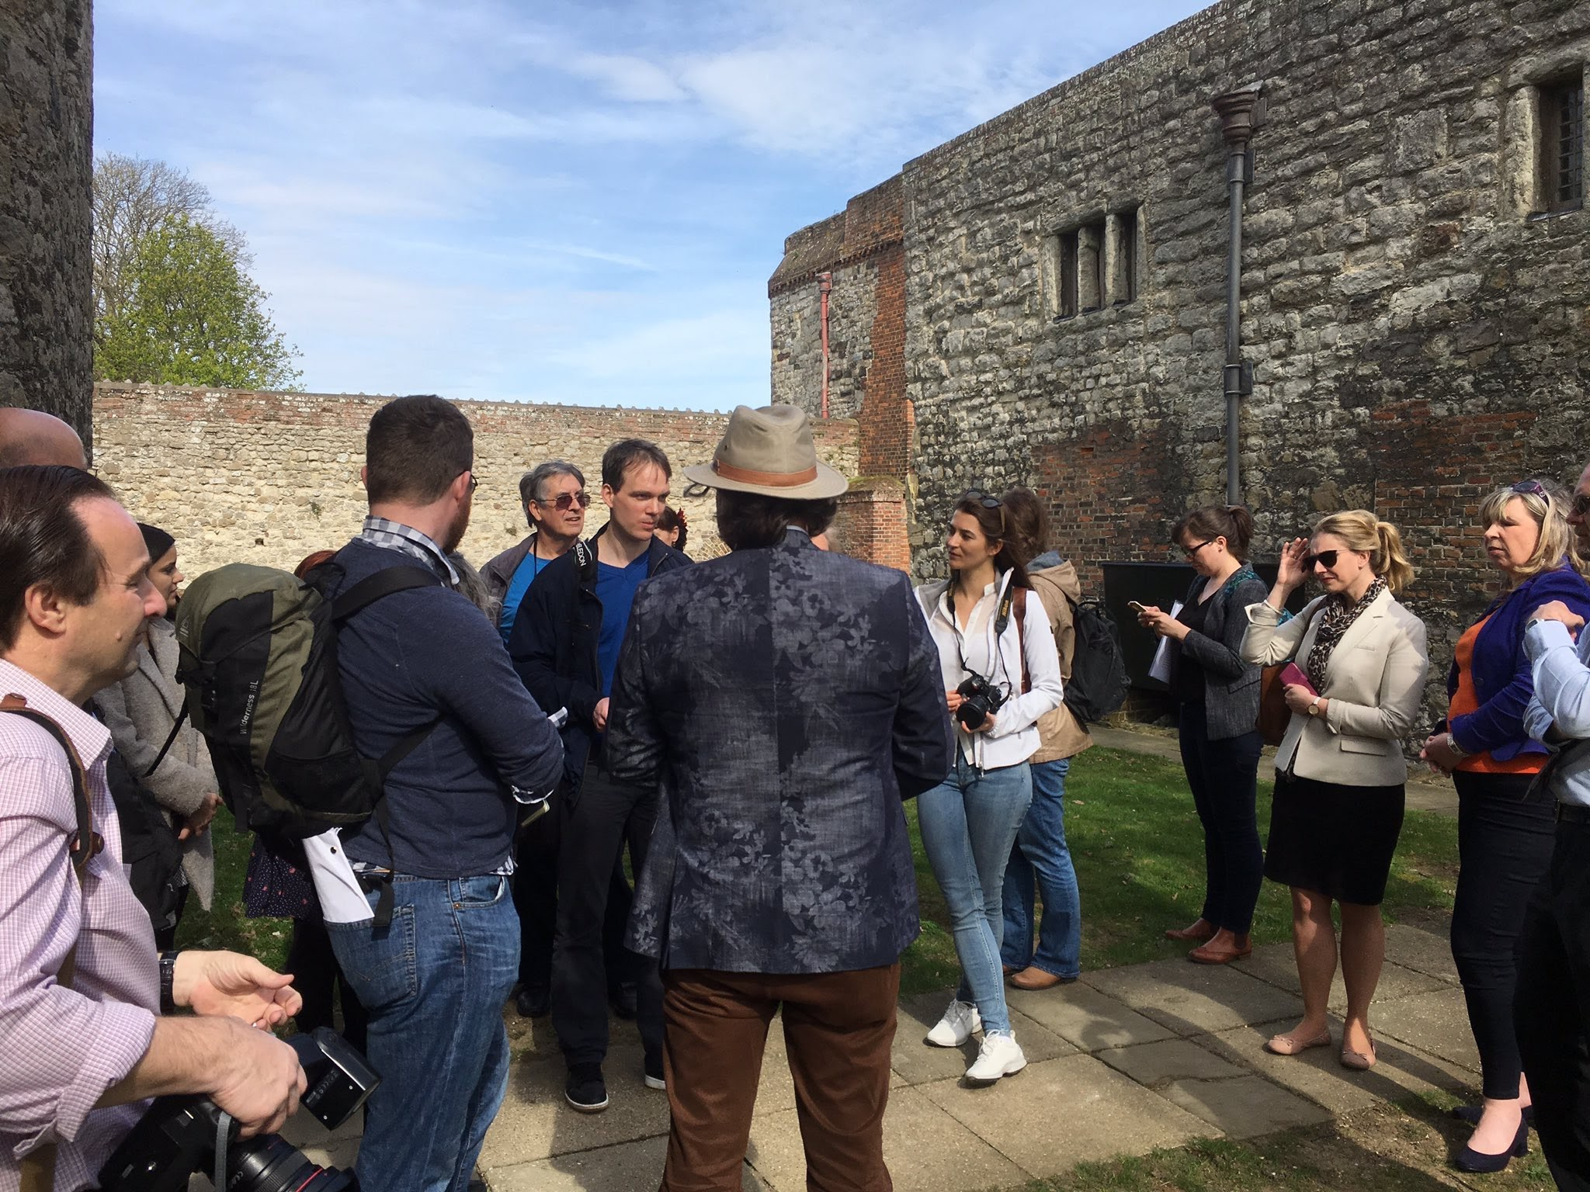
Voor de verzamelde pers werd het event van 8-17 juni aangekondigd. (foto Upnor Castle)
Veel nationale Engelse pers had zich gemeld en ook de Nederlandse pers gaf acte de présence. Uiteindelijk bleek het voor onze pers vooral in kranten en tijdschriften interessant. De Engelse pers ging, ondanks de nationale verkiezingen op de openingsdag 8 juni voluit: BBC, ITV, The Guardian en vele andere TV- en drukpers gaven aandacht aan het evenement. Met dank aan de communicatie afdelingen van het Rijks Museum, Historic Dockyard Museum en Medway Council.

Donderdag 8 juni
Sail-In…Again
In 1667 werd de Tocht naar Chatham, het opvaren van de Medway, pas aangevangen nadat een storm was gaan liggen en de wind naar Oost en later Noord-Oost draaide. Die vrijheid hadden wij niet, de datum stond vast. Maar de storm was historisch correct met alle gevolgen van dien. Zeilboten konden niet uitvaren of kwamen te laat, motorschepen haakten in enkele gevallen af en sommige schepen kwamen zelfs met schade aan.
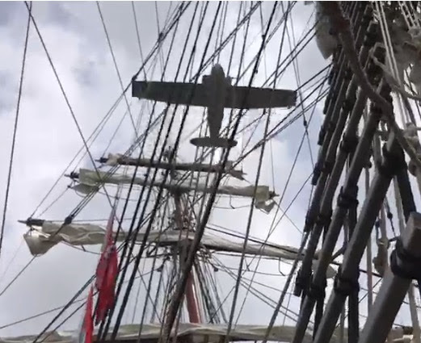
Toch bleek een indrukwekkende vloot van bijna 50 schepen de Sail-In…Again op de openingsdag te kunnen meemaken. Met ZRMs Urania voorop werd saluut gegeven aan Prins Maurits op Upnor Castle. De Aphrodite vormde daarna het 17e-eeuwse beeld van de vloot. Het Catalina watervliegtuig, dat vijfmaal overvloog vlak na het saluut stal de show. (foto) En het stoomschip George Stephenson zorgde met haar stoomfluiten voor een niet te missen binnenkomst van de vloot:
The Dutch are here, Again!
Met nagenoeg geen tijd om het schip rustig af te meren moesten alle bemanningen en gasten zich vervolgens haasten naar het paradeplein waar een optreden van beide marinierskapellen volgde. Een vlekkeloos verlopend optreden (slechts eenmaal voorgeoefend) waar regelmatig een “oeh-ah” uit het publiek klonk. Op momenten leek het een muzikale (zee)slag met marcherende mariniers!
De opening van de tentoonstelling werd gedaan door de beschermheer van HDM, Adm Sir Trevor Soar, en Prins Maurits van Oranje-Nassau gevolgd door een high-tea. Dit was nogal een verrassing, want er werden veel broodjes geserveerd, terwijl bij de lunch eigenlijk nauwelijks sprake was van een lunch. Dat maakte op zich niets uit, want iedereen was zo enthousiast aan het praten, dat van eten weinig terecht kwam. Bij de receptie waren de gemoederen alweer een beetje bedaard en kon er goed aangevallen worden. Deze dag was met recht een indrukwekkende aftrap van wat tien dagen show beloofde te worden. Geen spelbrekers te zien en alleen maar enthousiaste Engelse en Nederlandse feeststemming.

Vrijdag 9 juni
Maar goed, dat de vrijdag rustig was gehouden. Op wat lokale zeilraces en hog-roasts na was er voldoende tijd voor interviews van de pers. Een enkel radio programma en inbellen bij Omroep MAX zorgde voor voldoende drukte na de donderdag. De laatste loodjes voor het weekeind.

Zaterdag 10 juni
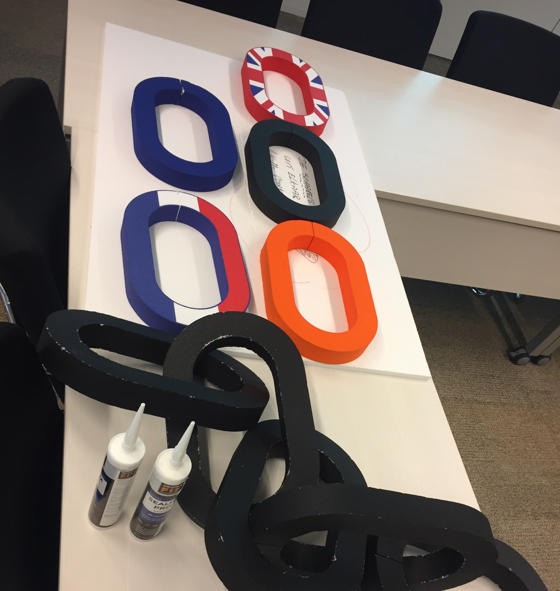
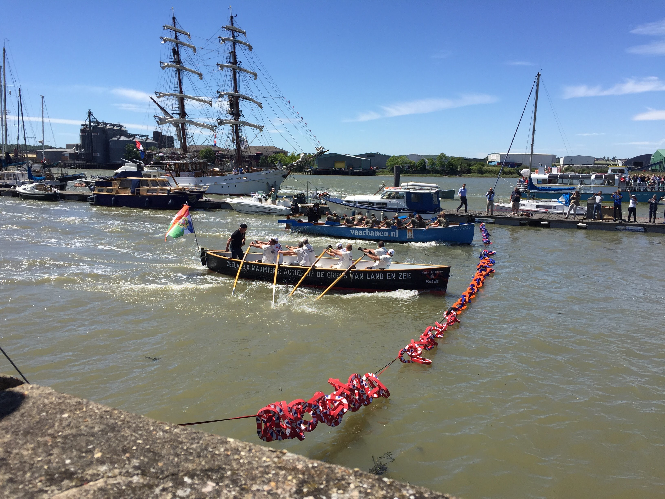
Een heftige start van de zaterdag vormde de roeiwedstrijd georganiseerd door de oud-mariniers van de DMRC. De Engelse mariniers waren uiteraard uitgenodigd, maar die lieten toch verstek gaan. “Een herhaling van historische feiten” werd al snel door iedereen gegrapt. Er waren uiteraard enkele Engelse sloepen, die wel degelijk van zich lieten horen, maar de grootste uitdaging vormde het team van “Bestevaer”. (fotofinish) Hoe kon het ook anders! Hoewel nog lang gesproken is over de rechtmatigheid van zowel start als verloop van de race scheelde het een haar of deze jonge ploeg had de oud-mariniers van de “Michiel de Ruyter” op de finish verslagen. Van de foto is op te maken, dat de ketting een beetje krom lag door stroom en wind en, hoewel beide sloepen nagenoeg gelijk de ketting raakten, het toch de mariniers waren die daarmee een spaanbreedte voor lagen. De finishlijn was een uit piepschuim in 3D geprinte ketting met schakel in de kleuren van de landen aan beide zijden en in het midden de kleuren van Van Oord. Dit oer-Hollandse bedrijf was bereid gevonden het evenement te sponsoren, waardoor na 350 jaar daadwerkelijk een ketting gebroken kon worden. Schakels werden na afloop gedeeld met de winnaars en andere deelnemers. (foto)
De troostprijs ging uit naar de roeiploeg van de sociëteit de Maas. Niet alleen kwamen zij ruim 10 minuten later aan dan de rest, maar door een onhandigheid bij het passeren van de brug na de finish vergaten zij hun vlag te verwijderen, zodat deze afbrak. Het maakte hun weekeind compleet, want ook de boodschap, dat zij vanaf ZrMs Holland via het land naar de rivier diende te gaan was niet doorgedrongen. Hierdoor hebben de mannen al hun tijd moeten besteden aan het vervoer van de kade naar het water, hetgeen uiteindelijk door een vriendelijke kraandrijver kon worden opgelost. Het is onduidelijk hoe zij hun sloep weer in Nederland terug hebben gekregen. Petje af voor de deelname van alle teams!
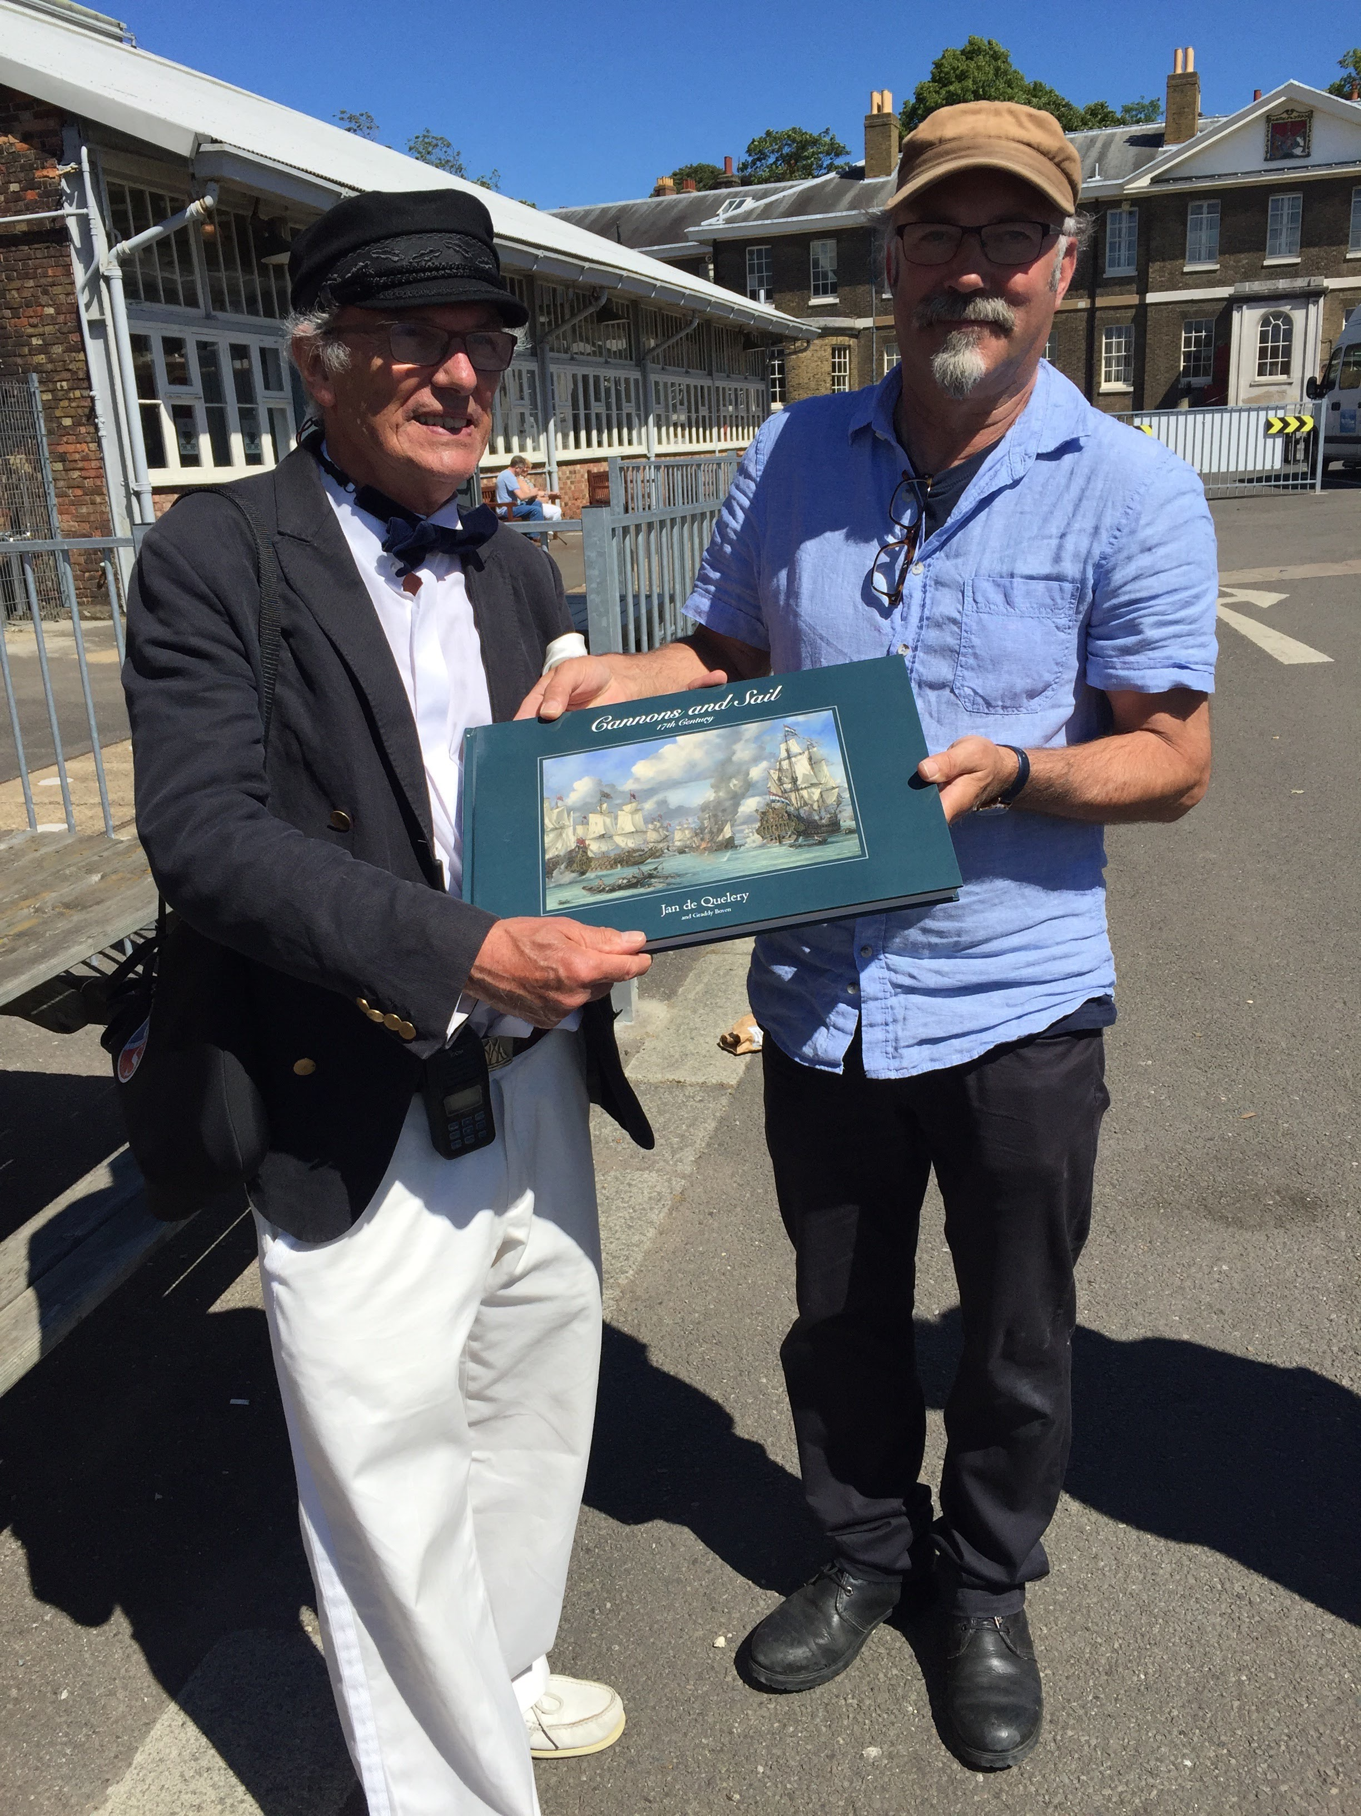
Tijdens de prijsuitreiking, een zilveren wisselbeker, werd ook de grote organisator/coördinator van alle evenementen op de rivier, Brian Corbett, in het zonnetje gezet. Zonder zijn niet aflatende energie en soebatten tussen alle partijen waren veel onderdelen daadwerkelijk in het water gevallen. Brian (l) ontving een prachtig exemplaar van het verzamelde werk van Jan de Quelery (r) uit handen van de schilder. Well done! (foto)

Zondag 11 juni
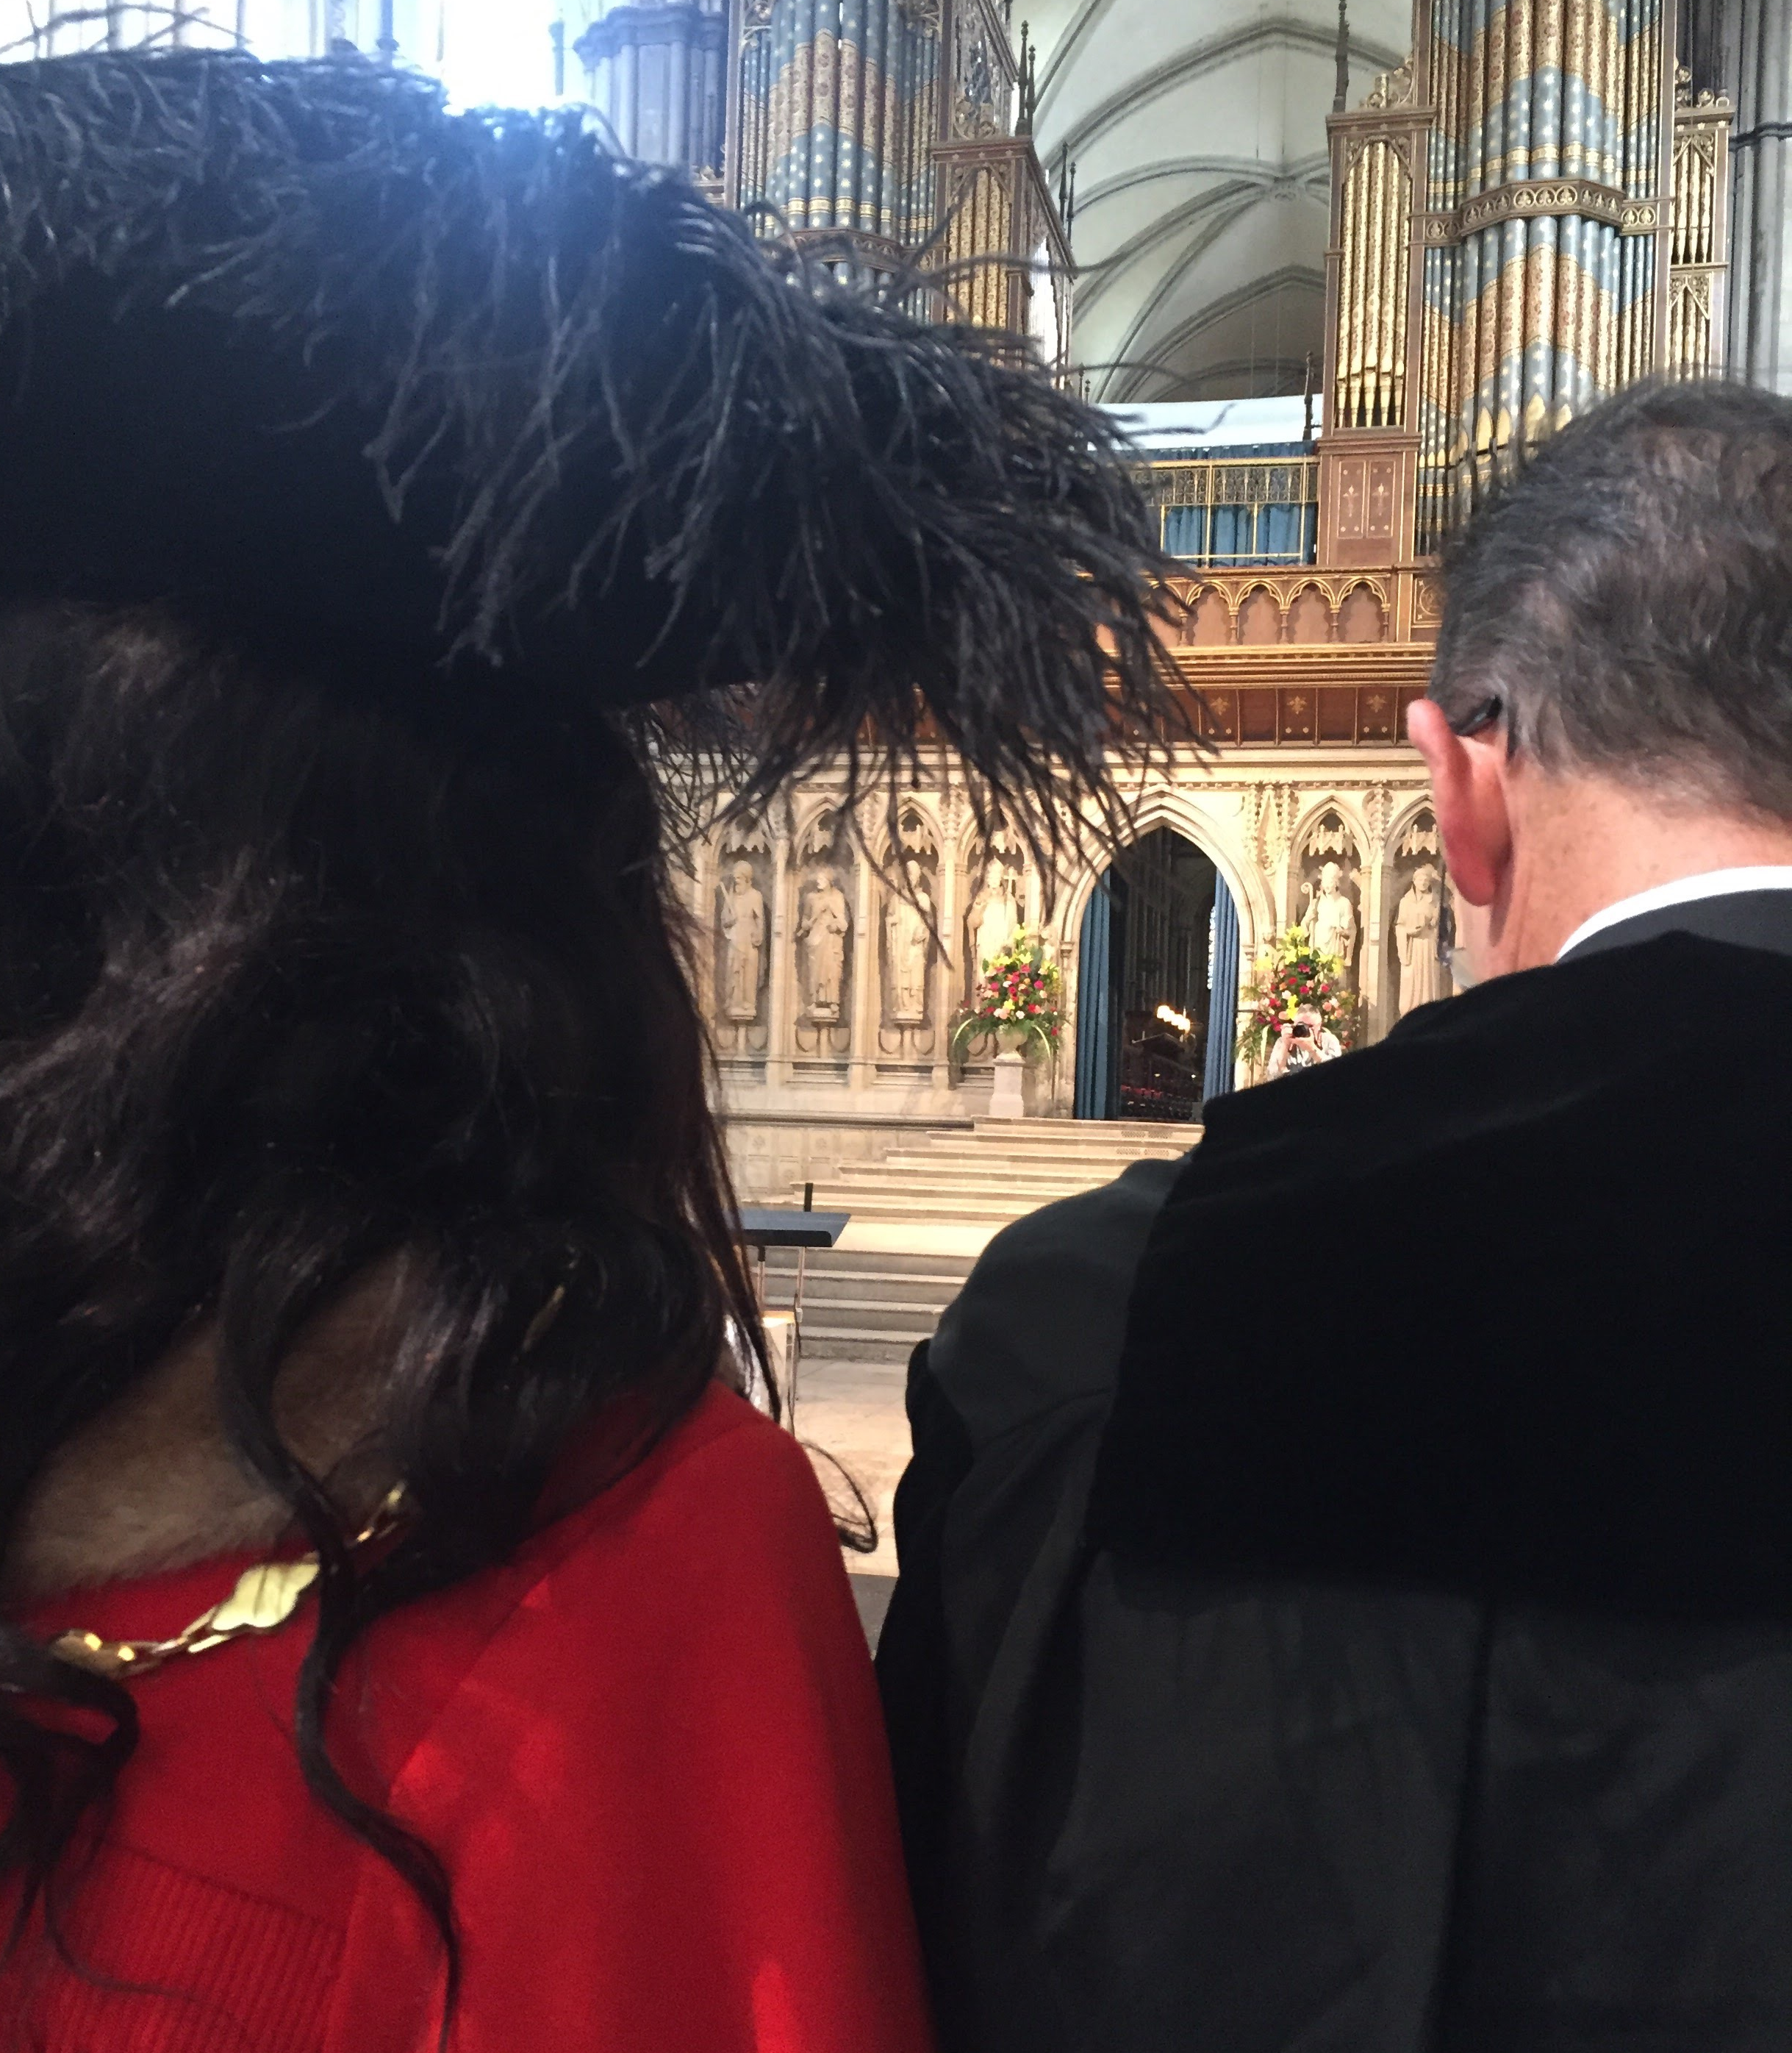
De zondagsrust stond in het teken van een Anglicaanse vesper in de kathedraal van Rochester. Hoewel de meesten van ons gezelschap die dag gebruikten voor terugkeer naar Nederland of daadwerkelijke rust, gingen de voorzitter en VADM bd M Borsboom naar deze dienst, die in het teken stond van de installatie van de “burgemeester” van Medway. Deze ceremoniële functie wordt jaarlijks aan een inwoner toegekend, waarbij hij/zij gedurende het jaar evenementen opluistert. Als rechtgeaard katholiek zong de admiraal uit volle borst mee, waarbij hij enkele subtiele aanpassingen in de teksten wist te “fietsen”. Door zijn dragende stem en uiterst serieuze houding was dit een vermakelijke combinatie met deze curieuze dienst.

Maandag 12 juni
In zijn eentje achtergebleven in Engeland, afwachtend op de tweede lichting, die pas op woensdag zou komen, leek het onze voorzitter een uitstekend idee de maandag voor enige ontspanning te gebruiken. Een bezoek aan Hampton Court Castle stond op het privéprogramma. Dit kasteel was ooit gebouwd door Henry VIII en had een gedeeltelijke verbouwing ondergaan door Koning Willem, die in 1688 tijdens de Glorious Revolution de Engelse troon had bestegen. Een prachtige combinatie van stijlen in een puur Engels landschap. Een klein addertje onder het gras bleek de huidige vorstin te zijn. Na enkele dagen opgesloten te zijn geweest in Buckingham Palace (Engelse royalty mag de deur niet uit tijdens verkiezingsperiodes….) leek het haar een goed plan naar hetzelfde optrekje te gaan als onze voorzitter voor ogen had. Gevolg was een gehaast en kort bezoek, aangezien het geen goed idee leek de brexit te bespoedigen door na 350 jaar de Engelse vorst weer dwars te zitten…
Terug in Chatham werd aangevangen met het opbouwen van de “Juwelen Ketting” in Slip 3.

Dinsdag 13 juni
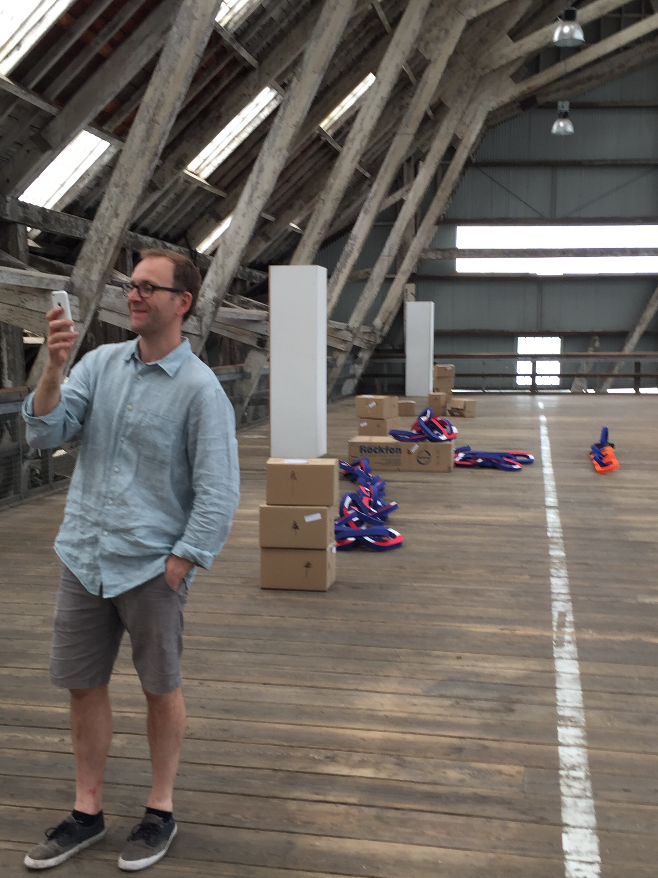
Dat bleek dus aanzienlijk meer werk dan voorzien. De opbouw van de juwelen ketting bestond uit het met een veel te klein liftje naar boven sjouwen van eindeloos veel dozen, deze verdelen over de toegewezen ruimte, het in elkaar schroeven van de “meerpalen”, deze schilderen en vervolgens met draad aan elkaar verbinden. Pas daarna konden alle onderdelen erop gehangen worden.
Op de foto is Grant McCaig te zien in Slip 3 tijdens de opbouw.
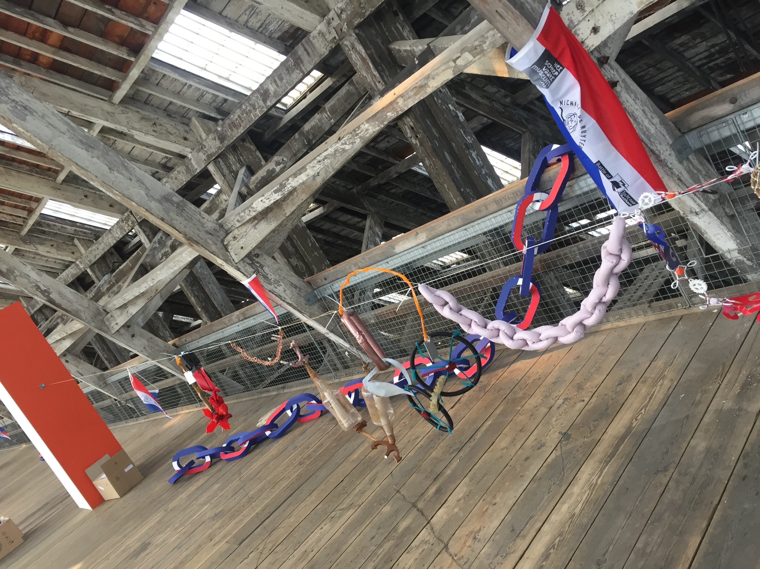
Meer dan 100 objecten waren door leerlingen van de Vakschool Schoonhoven, Rietveld Academie en de Rochester University of Creative Arts vervaardigd in het thema van de Tocht naar Chatham. Op de foto’s zijn prachtige creaties te zien, waarbij geen daadwerkelijke juwelen zijn gebruikt, maar met de technieken die op deze scholen worden aangeleerd is gewerkt. Hout, plastic, glas, steen, piepschuim en vele andere materialen waren te zien. Soms heel fragiel, vaak ook juist robuust als het thema dat vraagt. (foto)
Er is door het succes van deze tentoonstelling, die tot in de zomer heeft gehangen, nog overwogen de hele opzet naar Nederland te verhuizen. Door overplaatsing van de betrokken docent, tijdgebrek en de omvang van de operatie is hier uiteindelijk van afgezien. De leerlingen kunnen trots zijn op hun werk en met recht een (eerste?) internationale tentoonstelling afvinken.

Woensdag 14 juni
Twee grootse evenementen beheersten de woensdag van de tweede week:
Kinderketting & Sail-In…Again kustzeilers.
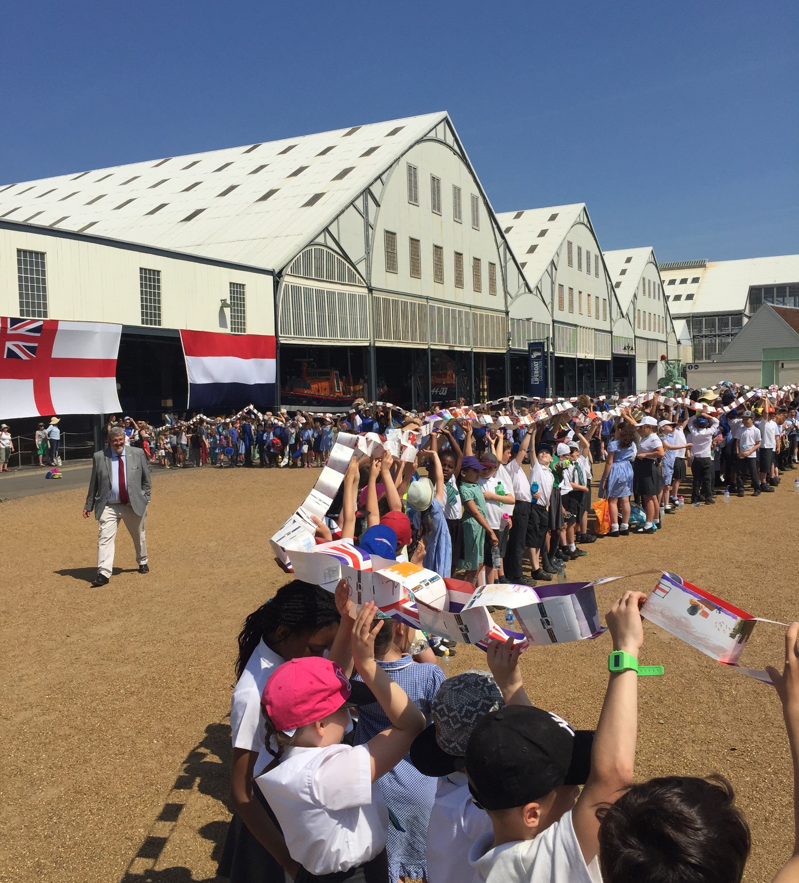
In de ochtend waren 8 lagere scholen uit de omgeving verzameld op het plein van het Historic Dockyard Museum. In de weken voorafgaand hadden alle leerlingen een tekening gemaakt op een speciaal langwerpig geplastificeerd papier. Deze waren allemaal aan elkaar verbonden als een ketting per school. Door een Oranje schakel werden deze gedeeltes met elkaar verbonden, wat in een ketting van meer dan 200 meter resulteerde. (foto) De mascotte van de HDM, Samuel Squeeks, luisterde het geheel op na twee korte speeches van Richard Holdsworth (HDM) en Frits de Ruyter de Wildt, onze voorzitter. Vervolgens werd de ketting weer symbolisch gebroken, zodat alle kinderen hun eigen werk mee naar huis konden nemen.
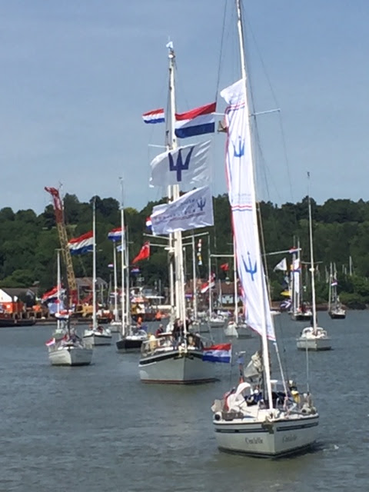
Vervolgens rennen naar het tweede evenement. De Medway lag al vanaf vroeg inde ochtend vol met Nederlandse zeilboten van de Vereniging van Nederlandse Kustzeilers. Sietske Cnossen en haar team hadden maar liefst 95 schepen opgetrommeld, zodat een lang lint van Nederlandse schepen het water vulde. Met de vlaggen gesponsord door het Scheepvaartmuseum in top was dit een prachtig gezicht. De stoomboot George Stephenson op kop kondigde het geheel aan en saluut werd ditmaal afgegeven aan Brian Corbett en een piepklein roeibootje voor Upnor Castle. Een vermakelijk en tegelijk indrukwekkend tafereel.
Door de eindeloos lange lint van schepen duurde het tot laat in de middag alvorens de avondrust terugkeerde.

Donderdag 15 juni
Na de noeste arbeid om de “juwelen ketting” op te tuigen volgde de opening. Een bescheiden evenement met enkele betrokkenen. De Nederlandse ploeg had al voor het weekeind moeten terugkeren, de universiteit van Rochester was gesloten voor zomerreces en de lokale bestuurders bleken oververmoeid door het afgelopen ceremonieel en bereidden zich voor op het komende weekeind. Dit alles mocht de pret niet drukken, want de eerste toeschouwers die de trap of lift naar de verdieping van slip 3 hadden genomen dienden zich aan. Met dit enthousiaste team werd een “opening” geïmproviseerd en lieten we de objecten aan het lot van de toeschouwers over. De reacties gedurende de maanden daarna waren lovend. Een uniek project waarmee de ketting als symbool naar iconisch niveau is verheven!

Vrijdag 16 juni
Ter voorbereiding van de grootse finale op zaterdag werd een kleine vlootschouw van gemotoriseerde en zeilende vaartuigen gehouden. Dit vond gelijktijdig met een zeilwedstrijd in de bocht bij Upnor Castle plaats, zodat enige deconflicterende acties moesten worden ondernomen. Een en ander verliep vlotjes, zodat met goede moed de avond een hogroast kon worden gehouden bij de Medway Yacht Club. Kees Koek bleek als enige kustzeiler daadwerkelijk zonder enige gebruik van gemotoriseerde hulpmiddelen de oversteek gemaakt te hebben, zodat zonder enige twijfel de wisselbeker aan hem toegekend kon worden. Met gepaste bescheidenheid, maar trots op zijn prestatie nam hij deze in ontvangst om hem vervolgens snel in veiligheid aan boord van zijn schip te brengen. Daarna ging ook bij hem de tap los.

Zaterdag 17 juni
De oefening van de vrijdag leidde tot een prefecte uitvoering op zaterdag: de vlootschouw aangevoerd door vier stoomboten, sleepboten en ander gemotoriseerd varend materieel werd door Brian Corbett van een toelichting voorzien vanaf het sluisje bij de Chatham Marina. Een mooie en vooral luidruchtige show, waarbij de George Stephenson zich niet onbetuigd liet. Wat een prachtig spektakel!!
Al vroeg in de middag verzamelden de VIP’s zich bij de Gin distilleerderij voor het vuurwerk. Men vroeg zich af hoe het zou gaan, met zoveel licht in de vroege zomer om een vuurwerk te houden. Het antwoord liet niet lang op zich wachten: watergordijnen met daarop geprojecteerde afbeeldingen van zeeslagen en kanongebulder startten het spektakel. En dat mocht er zijn!! Heftig vuurwerk gaf daadwerkelijk de indruk van een zeeslag voor onze ogen en de film die gemaakt was bleek goed te volgen op de waterschermen. De foto’s doen het spektakel geen eer aan, maar u moet mij maar op mijn woord geloven: een welverdiend einde aan 10 dagen feest ter herdenking van een (zee)slag die beide landen uiteindelijk dichter bij elkaar bracht: Het einde van de Tweede Engelse Oorlog en begin van de Engelse Gouden Eeuw.
Vanuit het heden met recht een keerpunt in de geschiedenis van beide landen.

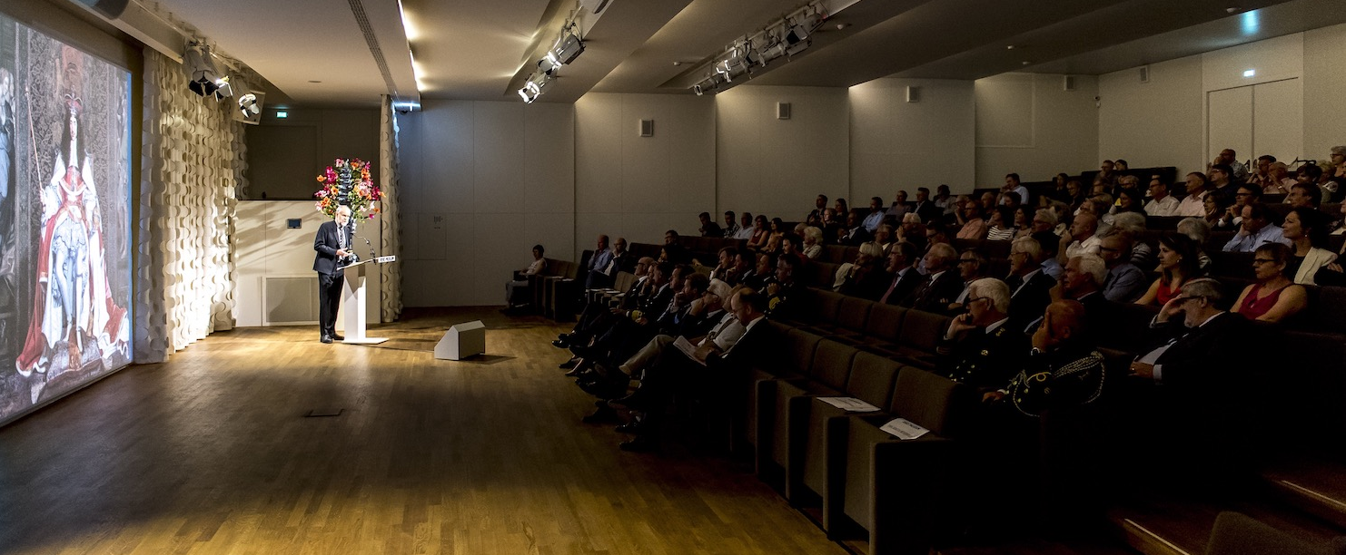
Maandag 19 juni
Symposium Rijksmuseum.

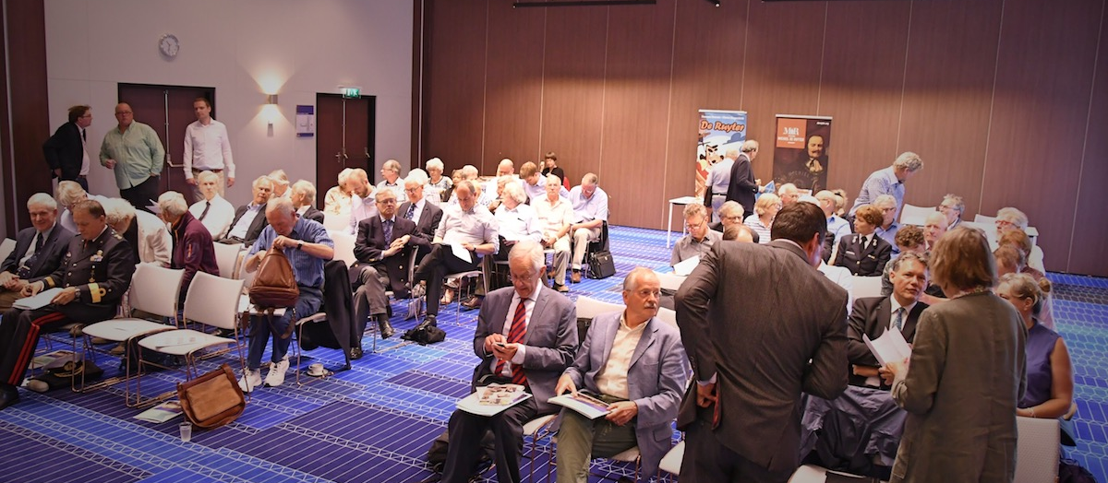
Vrij/Zat 23-24 juni
Symposium georganiseerd door het Scheepvaartmuseum en de Vereniging Vrienden van de Witt.

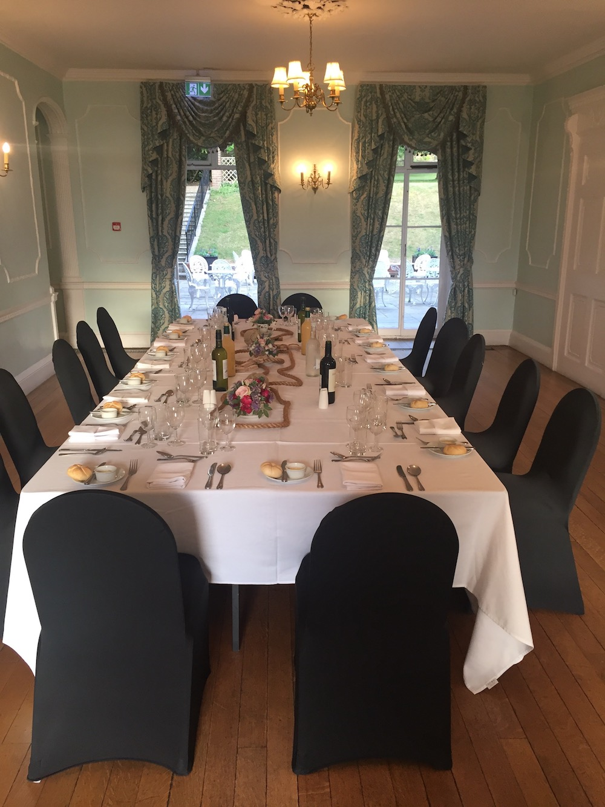

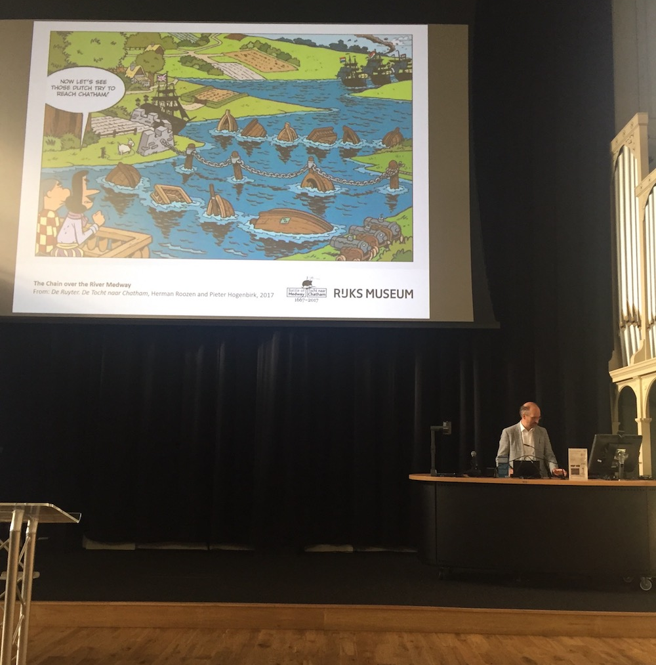
Zaterdag 1 juli
Symposium HDM: Historic Dockyard Museum.

